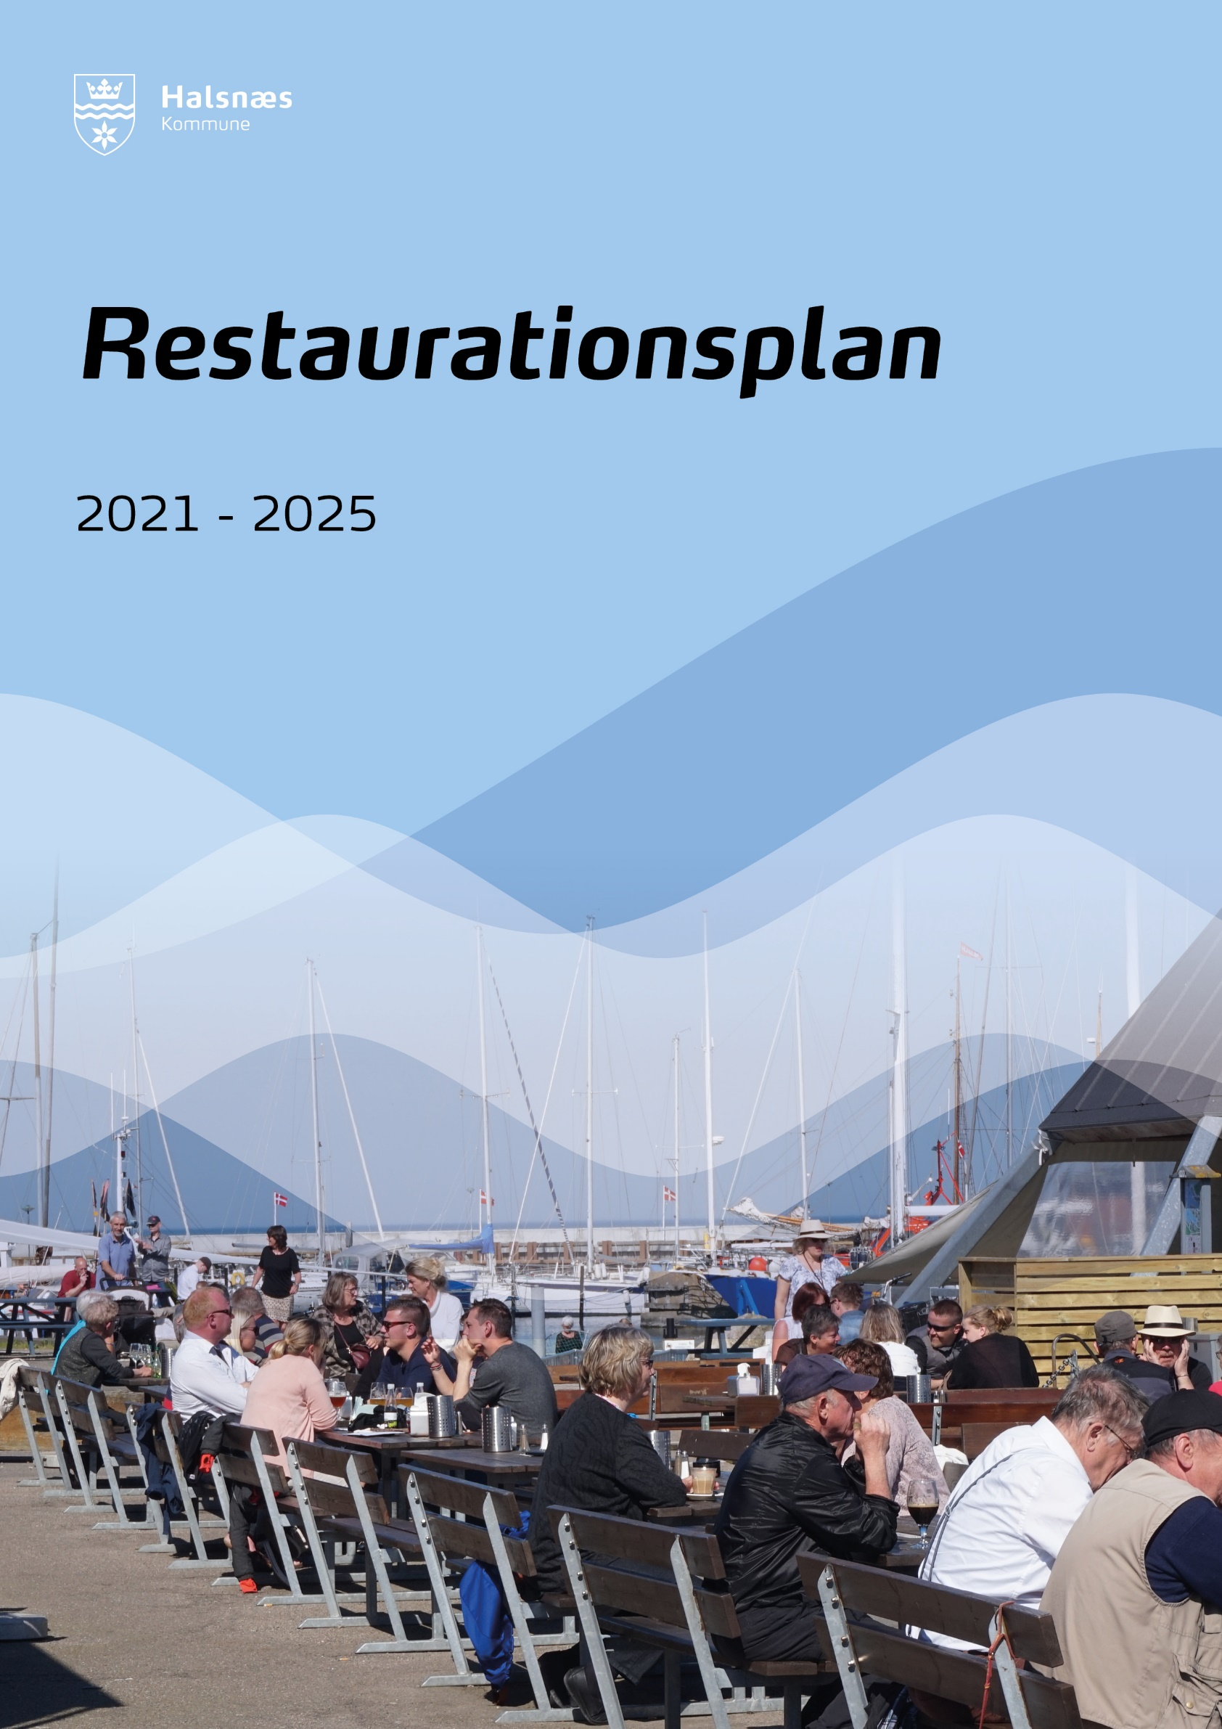
Indhold
Baggrund 3
Halsnæs Kommunes Bevillingsnævn 3
Ansøgning om alkoholbevilling 4
Lovgrundlag 4
Hvornår skal man have en alkoholbevilling 4
Hvordan ansøger man 4
Grundbetingelser for alkoholbevilling 4
Bevillingsnævnets vurdering 4
Længden på alkoholbevillinger 5
Særligt om gæld til det offentlige 6
Afgørelse om alkoholbevilling 6
Midlertidig tilladelse 6
Udendørsservering 6
Lukketider 7
Lejlighedstilladelse 7
Fornyelse af alkoholbevilling 7
Sanktioner 7
Bestyrer 8
Vejledende retningslinjer for åbningstider med videre 8
Klageadgang 9
Oversigt over nuværende virksomheder med alkoholbevilling 10
Vejledende retningslinjer for åbningstider med videre 11
Hundested - Følgende vejledende tilladelser gælder for markeringerne på kortet 12
Lynæs - Følgende vejledende tilladelser gælder for markeringerne på kortet 13
Torup - Følgende vejledende tilladelser gælder for markeringerne på kortet 14
Frederiksværk - Følgende vejledende tilladelser gælder for markeringerne på kortet 15
Liseleje - Asserbo - Følgende vejledende tilladelser gælder for markeringerne på kortet 16
Ølsted - Følgende vejledende tilladelser gælder for markeringerne på kortet 17

Baggrund
Formålet med restaurationsplanen er at give Byrådet og dermed Bevillingsnævnet mulighed for at udvikle restaurationslivet i kommunen.
Restaurationsplanen skal også fungere som en håndbog for de borgere og virksomheder, der vil søge om alkoholbevilling mm. Restaurationsplanen skal endvidere give et planmæssigt grundlag for Bevillingsnævnets behandling af konkrete ansøgninger. Yderligere skal Restaurationsplanen sikre et varieret udbud af restaurationsvirksomheder, sikre indpasning i det omkringliggende bymiljø samt mindske generne fra restaurationsvirksomhederne for de omkringliggende beboelser, virksomheder og planmæssige rammer.
Restaurationsplanen er godkendt i Byrådet den 14. oktober 2021. Restaurationsplanen skal genbehandles hvert 4. år.

Halsnæs Kommunes Bevillingsnævn
Byrådet i Halsnæs Kommune har nedsat et Bevillingsnævn, som afgør om en ansøger kan få en alkoholbevilling.
Bevillingsnævnet består af 8 medlemmer. Borgmesteren, 4 repræsentanter udpeget blandt Økonomiudvalgets medlemmer, en repræsentant for politiet, en repræsentant udpeget af brancheorganisationen HORESTA og et sagkyndigt medlem med indsigt i virksomhedsøkonomi. Bevillingsnævnet følger Byrådets valgperiode.
Bevillingsnævnet har meddelt delegation til, at Koncernsekretariatet kan give følgende tilladelser og godkendelser
- Fornyelse af alkoholbevillinger i sager hvor der ikke har været problemer i den foregående periode, og hvor hverken politiet eller Koncernsekretariatet finder anledning til at stille nye vilkår eller betingelser
- Fornyelse af tilladelse til udvidet åbningstid, hvis der ikke har været problemer i den foregående periode efter samtykke med politiet
- Godkendelse af ny bestyrer i en eksisterende restauration, hvor der ikke er politimæssige indvendinger – efter godkendelse hos politiet
- Godkendelse af ændringer i selskabets direktion eller bestyrelse i sager, hvor der ikke er politimæssige indvendinger.
Bevillingsnævnet orienteres om disse sager på det kommende møde.

Ansøgning om alkoholbevilling

Lovgrundlag
Lovbekendtgørelse om restaurationsvirksomhed og alkoholbevilling m.v.

Hvornår skal man have en alkoholbevilling
Hvis der skal serveres drikkevarer med 2,8 % volumen alkohol eller derover, skal der ansøges om en alkoholbevilling.

Hvordan ansøger man
Ansøgningsblanket finder man på politiets hjemmeside.
Ansøgningsblanketten og bilag, herunder regnskabsbilag, skal være udfyldt omhyggeligt, og nødvendig dokumentation skal være vedlagt.
Der skal også vedlægges en kortfattet forretningsplan, som beskriver konceptet for virksomheden, det forventede kundegrundlag, budget, skitse over indretning og en kort beskrivelse af ansøgerens kompetencer.
Ansøgninger om alkoholbevilling, fornyelse af alkoholbevilling, udvidet åbningstid og godkendelse af bestyrer skal sendes til
Nordsjællands Politi
Tilladelses- og Bevillingsafsnittet
Østergade 1
3400 Hillerød
Nordsjællands Politi behandler ansøgningen og kontrollerer, om den nødvendige dokumentation er til stede. Politiet fremskaffer også oplysninger om fx ansøgerens tidligere adfærd, ordensmæssige forhold og gæld til det offentlige.
Nordsjællands Politi sender ansøgningen til Bevillingsnævnets sekretariat. Ofte sendes sagen i høring hos ansøgeren. Herefter træffer Bevillingsnævnet en endelig afgørelse, som sendes til ansøgeren.

Grundbetingelser for alkoholbevilling
Der er en række grundbetingelser, der skal opfyldes for, at der kan meddeles alkoholbevilling for personer eller selskaber, fx regler om gæld til det offentlige, jf. restaurationslovens §§ 13 og 14.

Bevillingsnævnets vurdering
Bevillingsnævnet skal ved afgørelsen af, om der skal gives en alkoholbevilling, tage hensyn til samfundsmæssige, ædruelighedsmæssige og ordensmæssige hensyn, jf. restaurationslovens § 12. Der kan ikke opstilles andre begrænsninger eller betingelser, som ikke er motiveret af disse hensyn.
Når Bevillingsnævnet fx ser på en restauration, som har en skrøbelig økonomi, eller en særlig skrøbelig, så kan man i udgangspunktet ikke isoleret se på disse tal og bruge dem som en selvstændig begrundelse for ikke at give en bevilling. I stedet bør forholdene indgå i sammenhæng med de samfundsmæssige, ædruelighedsmæssige og ordensmæssige hensyn.
Nogle af de ting Bevillingsnævnet vil lægge vægt på i forbindelse med vurderingen af, hvorvidt økonomien er skrøbelig eller særlig skrøbelig, og dermed kan have samfundsmæssige, ædruelighedsmæssige eller ordensmæssige konsekvenser, er:
- Er ansøgeren i stand til sikre en god og retvisende regnskabsførelse?
- Er den budgetterede omsætning realistisk i forhold til virksomhedens koncept?
- Er bruttoavancen realistisk?
- Er der i rimeligt omfang budgetteret med lønomkostninger sat i forhold til omsætning, åbningstider og en realistisk øverste arbejdstid for indehaveren?
- Overholder ansøgeren betalingsaftaler? Fx afdragsordninger med Skat.

Længden på alkoholbevillinger
Længden af alkoholbevillingen sker ud fra en konkret og saglig vurdering.
Alkoholbevilling for 8 år Hovedregel er, at en alkoholbevilling gives for 8 år, uanset om restaurationen er veletableret, del af en kæde eller nyetableret.
En spiserestaurant kan på trods af en skrøbelig økonomi få en alkoholbevilling på 8 år. Der er bedre mulighed for at rette op på en skrøbelig økonomi, da der kan tjenes penge på andet end servering af alkohol.
Hvis der er udfordringer i forhold til fx ædrueligheds- og ordensmæssige hensyn, bør det vurderes at tilknytte vilkår til alkoholbevillingen og samtidig bevare en længde på 8 år.
Alkoholbevilling for 4 år Der kan indgå følgende faktorer ved vurdering af en tidsbegrænsning på 4 år
Restaurationens karakter medfører en øget risiko for støj eller ordensmæssige problemer for naboerne
Ved ansøgning om fornyelse af en bevilling, hvor der tidligere har været ordensmæssige problemer af et vist omfang
Grundøkonomien er god, men der er restancer til SKAT.
Alkoholbevilling for 2 år En tidsbegrænsning for 2 år kan være for restaurationer med en meget skrøbelig økonomi. Det kan også være ansøgere, der har serveret alkohol uden bevilling, men som nu vil overholde reglerne og samarbejde. Det kan også være en restauration, hvor der har været særlige ordensmæssige problemer.
Afslag på alkoholbevilling: Bevillingsnævnet kan træffe afgørelse om, at der ikke kan meddeles en alkoholbevilling på grund af samfunds-, ædrueligheds- og ordensmæssige hensyn. Fx hvis økonomien er meget skrøbelig, og der derved er en overhængende risiko for, at det vil have ordens-, ædrueligheds- eller andre samfundsmæssige konsekvenser af negativ karakter.
Fx hvis en virksomhed vil åbne en bar målrettet unge mennesker ved siden af en ungdomsklub for 15-18 årige.
Fx hvis en virksomhed har solgt alkohol uden bevilling, har gæld til det offentlige og har ikke indgået en afdragsordning. Virksomheden er flere gange blevet taget i at skænke alkohol for unge under 18 år.

Særligt om gæld til det offentlige
Loven har et krav om, at der ikke må være forfalden gæld til det offentlige på 50.000 kr. eller derover. Gæld anses ikke som forfalden, hvis der er indgået en afdragsordning eller lignende. Der er derfor mulighed for at fravige bestemmelsen om gæld til det offentlige på 50.000 kr., hvis det kan dokumenteres, at der er givet henstand eller er indgået en afdragsordning.
Eksempel: En bar har en dårlig økonomi, hvor årsresultatet igennem flere år har været negativ samt negativ egenkapital. Derudover har ansøger (person) en restance til SKAT på over 50.000 kr., men ansøger oplyser, at man har indgået en afdragsordning med SKAT. Bevillingen kan gives for 2 år med henblik på at følge nedbringelsen af restancen til det offentlige.

Afgørelse om alkoholbevilling
Træffer Bevillingsnævnet afgørelse om afslag eller begrænsning af en bevilling, skal det kunne sagligt begrundes og/eller dokumenteres ud fra samfunds-, ædrueligheds- og ordensmæssige hensyn, jf. restaurationslovens § 12.

Midlertidig tilladelse
Hvis det skønnes som overvejende sandsynligt, at Bevillingsnævnet vil tildele en bevilling, kan politiet give en midlertidig tilladelse til udskænkning af alkohol, indtil Bevillingsnævnets afgørelse foreligger.

Udendørsservering
Tilladelse til udendørsservering skal indgives som en særskilt ansøgning til Bevillingsnævnet. Der kan foretages høring af Nordsjællands Politi. Se også afsnittet ”Vejledende retningslinjer for åbningstider mv.”.

Lukketider
I Halsnæs Kommune er den almindelige åbningstid indtil kl. 24.00.
Hvis der skal serveres stærke drikke efter kl. 24.00, skal Politiet give samtykke til dette, og Bevillingsnævnet kan give særskilt tilladelse til udvidet åbningstid.
Se også afsnittet ”Vejledende retningslinjer for åbningstider mv.”.

Lejlighedstilladelse
Politiet kan give tilladelse til at udskænke alkohol ved enkeltstående lejligheder. På politiets hjemmeside kan man se de begivenheder, som kræver en lejlighedstilladelse fra politiet.
Som udgangspunkt gives der kun lejlighedstilladelser indtil kl. 24. Hvis der ønskes tilladelse til efter kl. 24, skal kopi af den godkendte lejlighedstilladelse fra politiet sendes til Bevillingsnævnet med ansøgning om den ønskede åbningstid.

Fornyelse af alkoholbevilling
En alkoholbevilling skal fornyes i god tid og inden udløbet af den eksisterende alkoholbevilling. Ansøgning om fornyelse sker hos Nordsjællands Politi.

Sanktioner
Bortfald af alkoholbevilling En alkoholbevilling bortfalder i en række situationer – fx bevillingshaveren dør, bevillingshaveren er under konkurs, betingelse eller vilkår for bevillingen ikke længere er opfyldt, bevillingen udløber uden eller at den er blevet fornyet, jf. restaurationslovens § 18.
Frakendelse af alkoholbevilling Domstolene kan frakende en alkoholbevilling, hvis bevillingshaveren har gjort sig skyldig i grov eller gentagen overtrædelse af vilkår for alkoholbevillingen eller af bestemmelser i restaurationsloven, jf. restaurationslovens § 19, stk. 1, nr. 1 og stk. 2.
Tilbagekaldelse af alkoholbevilling Bevillingsnævnet kan beslutte, efter høring af eller forslag fra politiet, at tilbagekalde en alkoholbevilling, hvis der er særlig grund til at antage, at bevillingshaveren ikke vil eller kan drive restaurationsvirksomhed på forsvarlig måde, jf. restaurationslovens § 19, stk. 1, nr. 2 og stk. 2.
Alkoholbevillingen kan også fratages, hvis bevillingshaveren har forfalden gæld til det offentlige på mindst 100.000 kr., jf. restaurationslovens § 19 a.
Afgørelsen kan kræves indbragt for domstolene af bevillingshaveren.

Bestyrer
På serveringssteder med alkoholbevilling skal den daglige drift ledes af bevillingshaveren selv eller af en bestyrer. Hvis bevillingshaveren vil have en bestyrer, skal Bevillingsnævnet godkende bestyreren.
Der gælder visse krav til bestyreren – fx være fyldt 21 år (eller 18 år hvis denne har afsluttet en uddannelse inden for hotel- og restaurationsfaget), jf. restaurationslovens § 15.

Vejledende retningslinjer for åbningstider med videre
Byrådet i Halsnæs Kommune ønsker, at der skal være sammenhæng mellem Restaurationsplanen og kommuneplanen for Halsnæs Kommune.
I Halsnæs Kommune gives der som hovedregel alkoholbevilling til nyetablerede restaurationsvirksomheder i centerområderne, på havne, og hvor der naturligt er liv og aktiviteter.
På kortene nedenfor er angivet vejledende retningslinjer for åbningstider med videre i centerområder, havneområder og andre områder, hvor der naturligt etableres restaurationsvirksomhed. Imidlertid beror den enkelte tilladelse altid på en konkret vurdering – fx om der har været ordens- eller støjmæssige klager eller den konkrete beliggenhed indebærer, at der skal tages særlige hensyn til beboere og andre i området. De vejledende åbningstider skal derfor alene ses som et udgangspunkt for fastsættelsen af åbningstiden med videre.
Uden for de angivne områder kan der også etableres restaurationsvirksomheder. Her vil udgangspunktet ikke være de vejledende åbningstider i centerområder og havneområder. I stedet vil der blive foretaget en individuel og konkret vurdering af restaurationens ønsker holdt op imod den konkrete beliggenhed. Fx om der er beboelse i umiddelbar nærhed.
Når det, blandt andet ud fra miljø- og samfundsmæssige samt ordens- og ædruelighedsmæssige hensyn, skønnes forsvarligt, giver Bevillingsnævnet med politiets samtykke tilladelse til åbningstid i
Bymidte
- restaurationer, cafeer og lignende indtil kl. 02.00 fredag, lørdag og før helligdage samt øvrige dage indtil kl. 24.00 i kommunen og
- værtshuse, barer, diskoteker og lignende indtil kl. kl. 05.00 fredag, lørdag og dagen før helligdage. Øvrige dage indtil kl. 02.00. Diskoteker kan dog ikke holde natåbent fra søndag til og med onsdag med mindre, det er dagen før en helligdag.

Beboelsesområde
- Åbningstid i restaurationer, cafeer og lignende indtil kl. 24.00. Udeservering fredag, lørdag samt dagen før en helligdag indtil kl. 24.00. Øvrige dage indtil kl. 22.00.
- Tilladelse til musik gives efter en individuel og konkret vurdering.

Havneområder
- Åbningstid i restaurationer, cafeer og lignende indtil kl. 24.00. Udeservering indtil kl. 24.00.
Bevillingsnævnet giver, efter samtykke af politiet, som udgangspunkt tilladelse til udendørsservering mellem kl. 24.00 og kl. 02.00. Om der gives tilladelse mellem kl. 24.00 og kl. 02.00 afhænger af en konkret vurdering af de lokale forhold med videre. Hvis særlige forhold gør sig gældende, kan der ske en indskrænkning af tidspunktet.
Der kan gives tilladelse til mindre musikarrangementer efter høring af politiet mellem kl. 24.00 og kl. 02.00. Om der gives tilladelse mellem kl. 24.00 og kl. 02.00 afhænger af en konkret vurdering af de lokale forhold med videre. Hvis særlige forhold gør sig gældende, kan der ske en indskrænkning af tidspunktet. Mindre musikarrangementer defineres som levende akustisk musik uden tilslutning til forstærker.
Administrationen sender en ansøgning til behandling i Miljø og Teknik afdelingen, som undersøger, hvorvidt lokalerne er godkendte til restaurationsvirksomhed, og om der er særlige forhold i kommuneplanen eller lokalplanen, der er afgørende for en eventuel bevilling - fx om der er særlige hensyn til støj og beliggenhed.
Mindre musikarrangementer defineres som arrangementer med begrænset publikum, hvor der i udgangspunktet spilles akustisk musik eller musik med en mindre forstærker, der overholder de generelle støjgrænser i nærliggende boligområder. Det er ansøger, der skal dokumentere, at grænserne er overholdt. Lydniveauet må ikke være til større gene for naboer. Såfremt der ønskes tilladelse til arrangement, der ligger udover disse rammer, skal der søges en særskilt tilladelse. Overtrædes rammerne for mindre musikarrangementer, eller er der vedvarende klager fra flere naboer over lydniveauet, kan tilladelsen inddrages.

Klageadgang
Hvis en ansøger får helt eller delvist afslag på sin ansøgning fra Bevillingsnævnet, kan ansøgeren klage til Byrådet i Halsnæs Kommune. Der kan også klages over betingelser og begrænsninger i bevillingen.
Klagen skal være modtaget af Byråd senest 4 uger efter, afgørelsen er modtaget, jf. restaurationslovens § 10, stk. 4.
Herefter har ansøgeren mulighed for at få sagen prøvet ved de almindelige domstole.

Oversigt over nuværende virksomheder med alkoholbevilling
Bevillingsnævnet har fastsat nogle overordnede retningslinjer for de forskellige områders tilladelser til salg af alkohol, udvidet åbningstid, udeservering samt afholdelse af mindre musikarrangementer i kommunen.
Det skal dog bemærkes, at det altid vil være en konkret og individuel vurdering i den enkelt ansøgning, der er danner grundlag for Bevillingsnævnets afgørelse.
Oversigtskortene viser hvilke tilladelser, der som udgangspunkt kan forventes i de enkelt områder.
På Halsnæs Kommunes hjemmeside fremgår en oversigt over de virksomheder, der har en alkoholbevilling.

Forskrift for udendørs kultur- og musikaktiviteter
Udvalget for Klima, Natur og Miljø har på mødet den 30. november 2022 godkendt forslag til Forskrift for udendørs kultur- og musikarrangementer i Halsnæs Kommune.
Forskriften opstiller de fremtidige krav til støj i forbindelse med udendørs arrangementer i kommunen.
Link til forskriften.

Hundested - Følgende vejledende tilladelser gælder for markeringerne på kortet
Rødt område – bymidte: Åbningstid i restaurationer, cafeer og lignende indtil kl. 02.00 fredag, lørdag samt dagen før en helligdag. Øvrige dage indtil kl. 24.00.
Værtshuse, barer, diskoteker og lignende indtil kl. 05.00 fredag, lørdag samt dagen før en helligdag. Øvrige dage indtil kl. 02.00.
Udendørs servering indtil kl. 24.00 søndag til torsdag og indtil kl. 02.00 fredag, lørdag samt dagen før en helligdag i perioden april til og med september.
Blåt område – havn: Åbningstid i restaurationer, cafeer og lignende indtil kl. 24.00. Udeservering indtil kl. 24.00.
Tilladelse til musik gives efter en individuel og konkret vurdering.
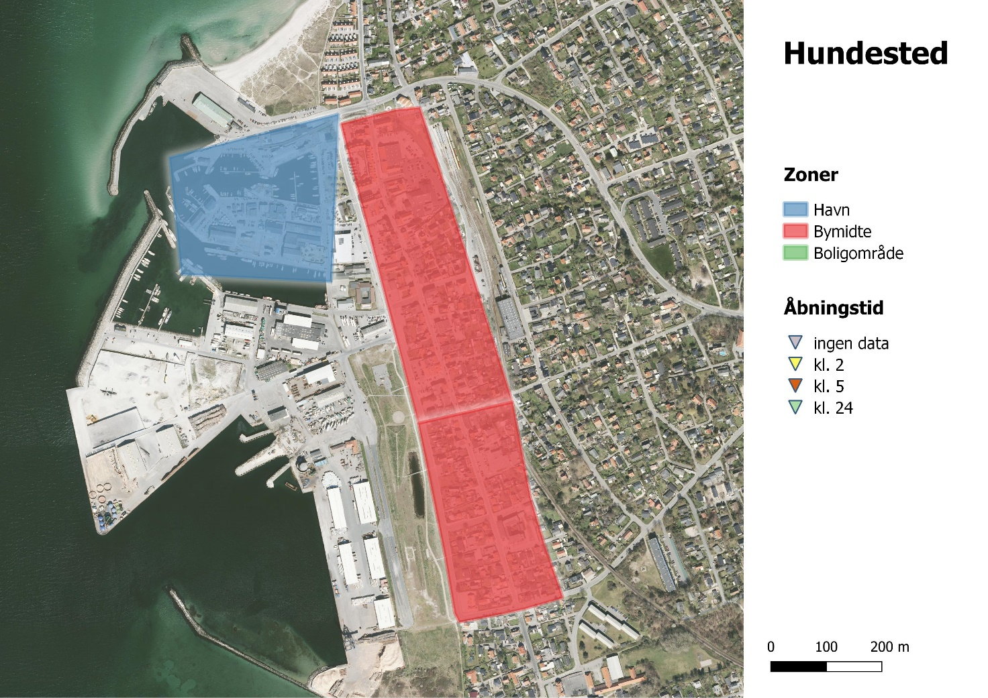

Lynæs - Følgende vejledende tilladelser gælder for markeringerne på kortet
Blåt område – havn: Åbningstid i restaurationer, cafeer og lignende indtil kl. 24.00. Udeservering indtil kl. 24.00.
Grønt område – beboelse: Åbningstid i restaurationer, cafeer og lignende indtil kl. 24.00. Udeservering fredag, lørdag samt dagen før en helligdag indtil kl. 24.00. Øvrige dage indtil kl. 22.00.
Tilladelse til musik gives efter en individuel og konkret vurdering.

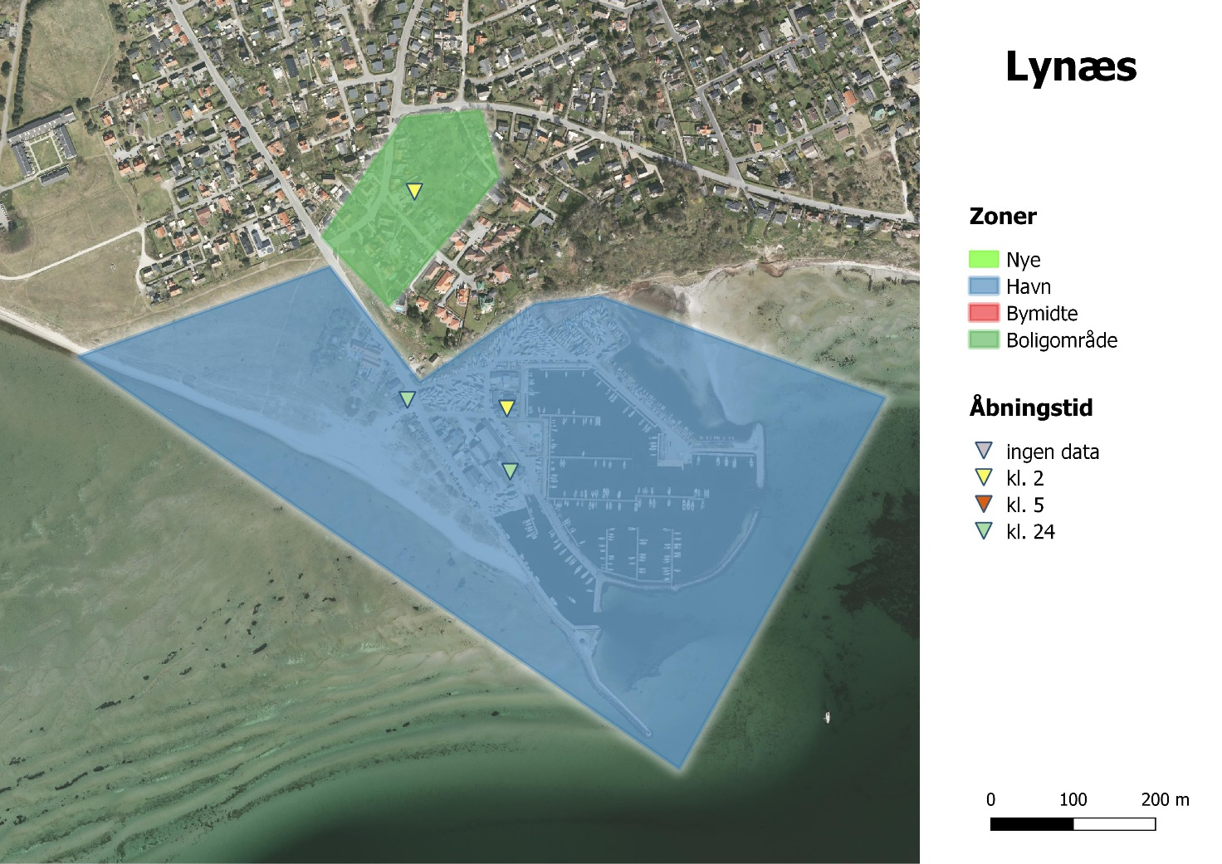

Torup - Følgende vejledende tilladelser gælder for markeringerne på kortet
Grønt område – beboelse: Åbningstid i restaurationer, cafeer og lignende indtil kl. 24.00. Udeservering fredag, lørdag samt dagen før en helligdag indtil kl. 24.00. Øvrige dage indtil kl. 22.00.
Tilladelse til musik gives efter en individuel og konkret vurdering.

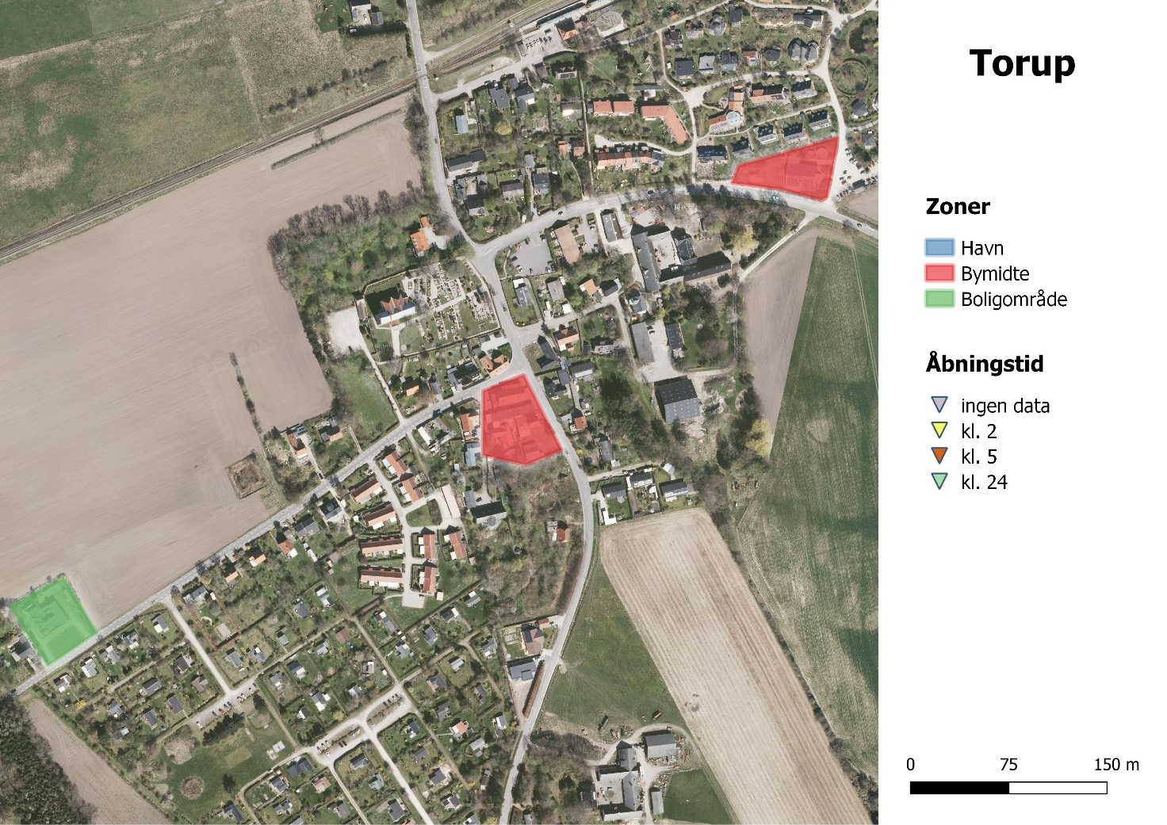

Frederiksværk - Følgende vejledende tilladelser gælder for markeringerne på kortet
Rødt område – bymidte: Åbningstid i restaurationer, cafeer og lignende indtil kl. 02.00 fredag, lørdag samt dagen før en helligdag. Øvrige dage indtil kl. 24.00.
Værtshuse, barer, diskoteker og lignende indtil kl. 05.00 fredag, lørdag samt dagen før en helligdag. Øvrige dage indtil kl. 02.00.
Udendørs servering indtil kl. 24.00 søndag til torsdag og indtil kl. 02.00 fredag, lørdag samt dagen før en helligdag i perioden april til og med september.
Blåt område – havn: Åbningstid i restaurationer, cafeer og lignende indtil kl. 24.00. Udeservering indtil kl. 24.00.
Grønt område – beboelse: Åbningstid i restaurationer, cafeer og lignende indtil kl. 24.00. Udeservering fredag, lørdag samt dagen før en helligdag indtil kl. 24.00. Øvrige dage indtil kl. 22.00.
Tilladelse til musik gives efter en individuel og konkret vurdering.
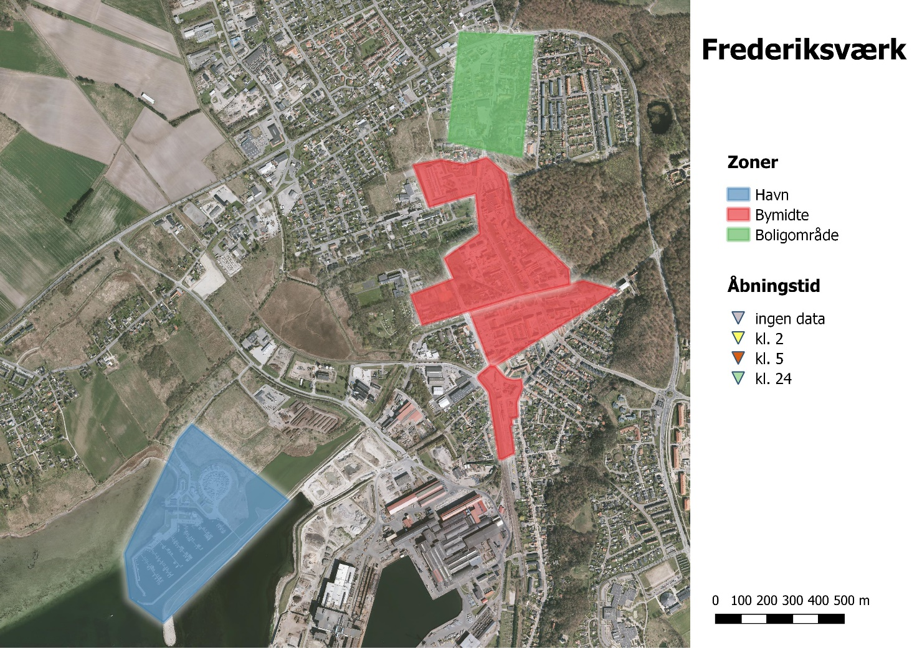

Liseleje - Asserbo - Følgende vejledende tilladelser gælder for markeringerne på kortet
Åbningstid i restaurationer, cafeer og lignende indtil kl. 02.00 fredag, lørdag samt dagen før en helligdag. Øvrige dage indtil kl. 24.00.
Værtshuse og barer og indtil kl. 05.00 fredag, lørdag samt dagen før en helligdag. Øvrige dage indtil kl. 02.00.
Udendørs servering indtil kl. 24.00 søndag til torsdag og indtil kl. 02.00 fredag, lørdag samt dagen før en helligdag i perioden april til og med september.
Tilladelse til musik gives efter en individuel og konkret vurdering.
Grønt område – beboelse: 02.00 – konkret vurdering – til 05.00
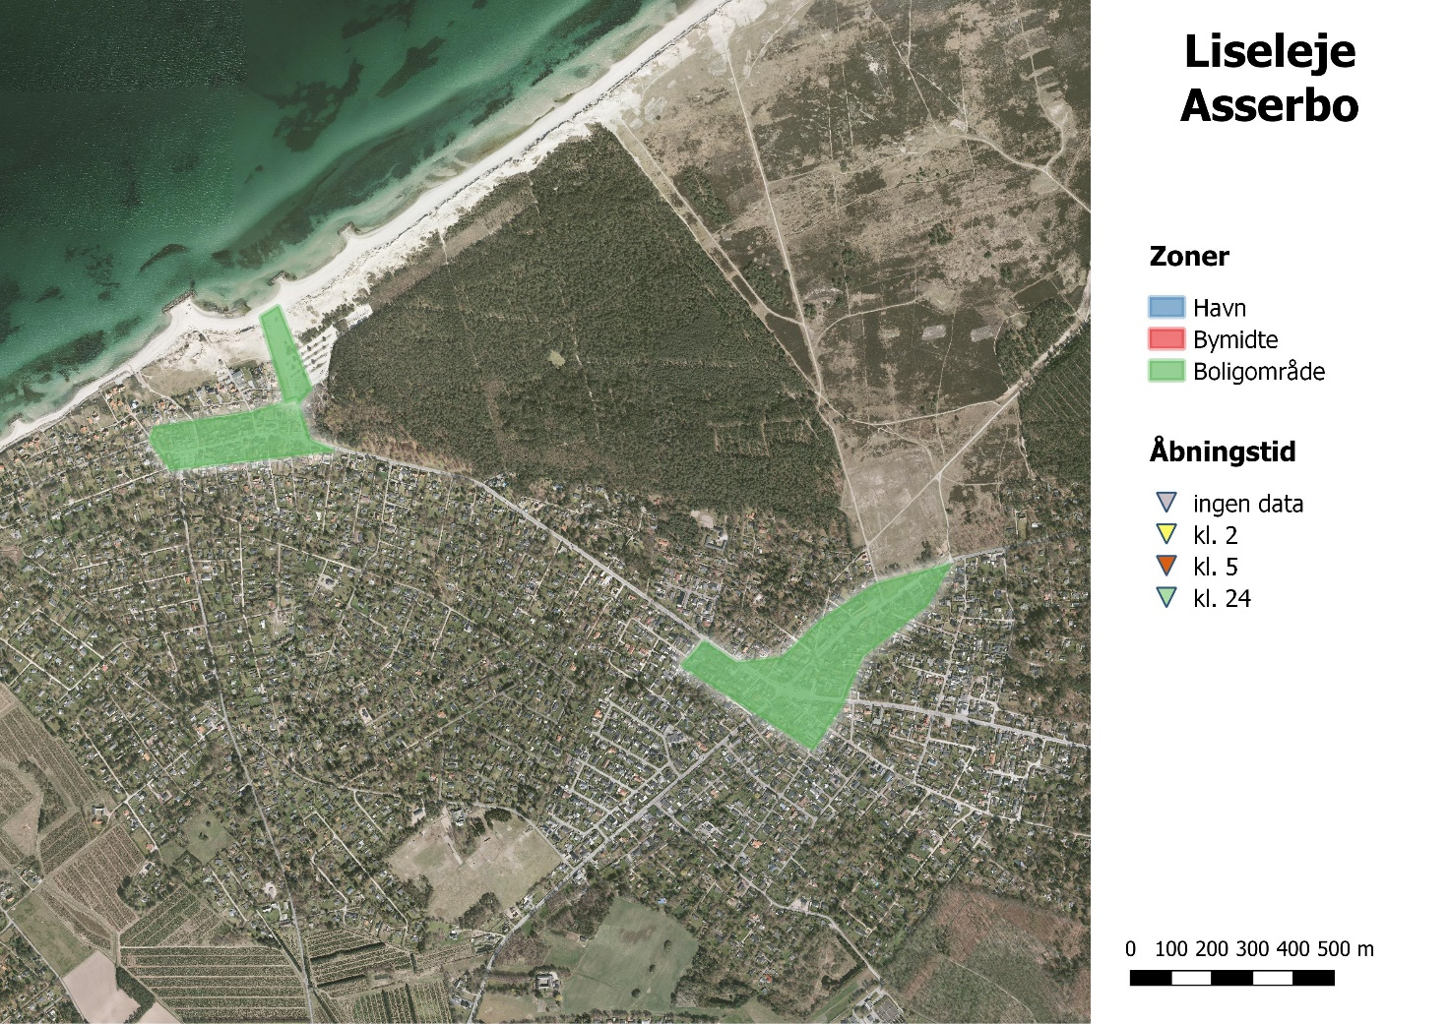

Ølsted - Følgende vejledende tilladelser gælder for markeringerne på kortet
Rødt område – bymidte: Åbningstid i restaurationer, cafeer og lignende indtil kl. 02.00 fredag, lørdag samt dagen før en helligdag. Øvrige dage indtil kl. 24.00.
Værtshuse, barer, diskoteker og lignende indtil kl. 05.00 fredag, lørdag samt dagen før en helligdag. Øvrige dage indtil kl. 02.00.
Udendørs servering indtil kl. 24.00 søndag til torsdag og indtil kl. 02.00 fredag, lørdag samt dagen før en helligdag i perioden april til og med september.
Grønt område – beboelse: Åbningstid i restaurationer, cafeer og lignende indtil kl. 24.00. Udeservering fredag, lørdag samt dagen før en helligdag indtil kl. 24.00. Øvrige dage indtil kl. 22.00.
Tilladelse til musik gives efter en individuel og konkret vurdering.
